**Crear Curso en la Plataforma Aula Virtual de la Fundación Hogar de Cristo**

En primer lugar, se muestra dónde estará ubicado cada curso que es creado por el administrador.

**Cursos Virtuales HC**

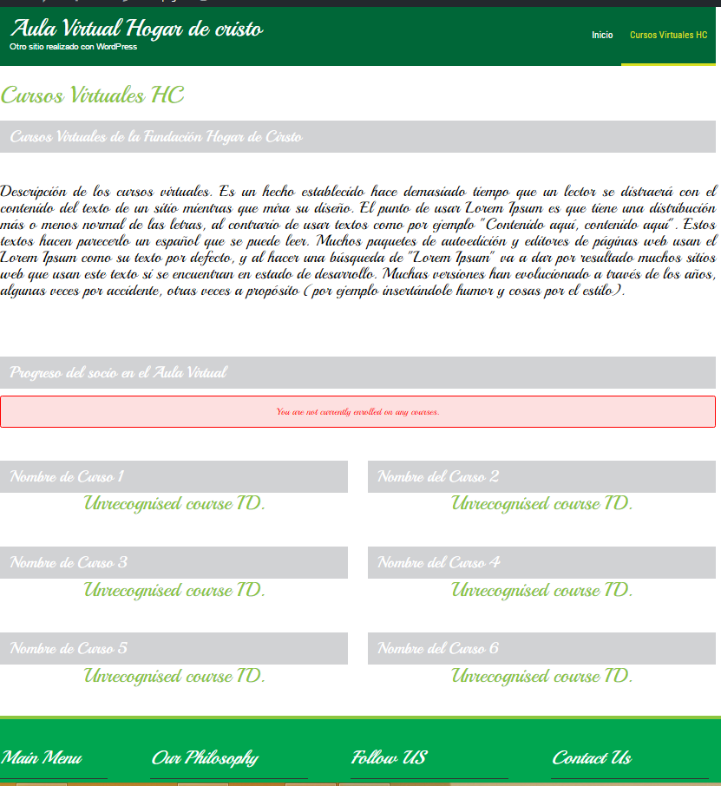

Se debe saber cuáles es la estructura de un curso a crear:

1. Un “Curso” puede tener de uno a muchos “Módulos”
2. Un “Modulo” solo puede tener hasta tres “Unidades” que son:
   1. Básico
   2. Intermedio
   3. Avanzado
3. Una “Unidad” puede tener de una a muchas secciones, las secciones que comprende una Unidad son;
   1. Sección Teórica con sus respectivos recursos.
   2. Sección de Juegos-Desestérate.
   3. Sección de Evaluación.

Para llevar a cabo la creación de un curso, se debe saber que existe una plantilla en la sección de páginas, nombrada “Plantilla Unidad”, la misma que sirve para crear una unidad vinculada a un módulo creado, el mismo que sirve para ser vinculadlo a un curso ya creado.

**Creando un curso…**

1. **ADD COURSE -- Agregar un curso**

**Detalles Generales del Curso -  General Course Details**

* **Course Title:** Título del curso que se va a crear.
* **Course Description:** Descripción del curso que se va a crear
* **When do users see the next unit on the course? :**   Only Completed/Next Units Visible

**Acceso de usuario -  User Access**

* **Granting users access to this course:** Automatic

**Los Mensajes del usuario - User Messages**

* **Message - Unit Complete:**  Ahora ha completado esta Unidad.
* **Message - Course Complete:** Ahora ha completado todo el Curso. ¡FELICITACIONES!
* **Message - Unit Pending:** ¿Ha completado esta Unidad? A continuación, marque esta Unidad como completada.
* **Message - Access Denied:** Lo sentimos, pero no se le permite ingresar a este Curso.
* **Message - Not Yet Available:** Es necesario que complete la Unidad anterior.
* **Message - Not Logged In:** No se puede ver esta Unidad, ya que no está conectado todavía.
* **Message - Open-Question Submitted - Blocking Mode:**   Su Evaluación se ha enviado para ser calificada por su instructor.  Una vez que ha sido entrado su Curso, usted podrá ingresar a la siguiente Unidad.
* **Message - Open-Question Submitted - Non-Blocking:** Su Evaluación se ha enviado para ser calificada por su instructor.  Ahora ha completado esta Unidad.

**Detalles de la dirección de correo  --  email address details**

* **Email From Address:**  Correo del administrador
* **Email From Name:**  Aula Virtual Hogar de Cristo
* **Admin Notify Email Address:**  Correo del administrado

**Notificaciones por correo-Modulo  --  Email Notifications-Module**

* **Module Complete - Notify You? :**    Don't send me an email
* **Module Complete - Notify:** Don't send me an email

**Notificaciones por correo-Curso  --  Email Notifications-Course**

* **Course Complete - Notify You?:**    Don't send me an email
* **Course Complete - Notify**: Don't send me an email

**Notificaciones por correo-Evaluaciones  --  Email Notifications-Quiz Grades**

* **Quiz Grade - Notify User? :**    Don't send me an email

**Certificados -- Certificates**

* **Enable certificates?:** YES

**GUARDAR TODOS LOS DETALLES --- SAVE ALL DETAILS**

1. **ADD MODULE -- Agregar un Módulo**

**Module Title :** Título del módulo que desea agregar en el curso.

**Associated Course:** Curso asociado al módulo.

**Module Description:** Descripción del módulo para el curso que se va a crear.

**GUARDAR TODOS LOS DETALLES --- SAVE ALL DETAILS**

1. **Add New Course Unit**

**Al crear una unidad se debe de hacer uso de la página “Plantilla Unidad”**

1. **Se vuelve a crear una página, se importa la “Plantilla Unidad”, desde la opción layouts.**

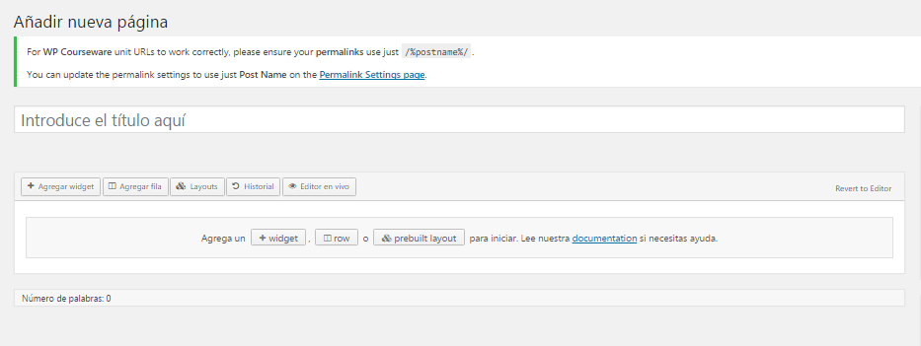

1. Se ingresa a layouts y se clona la página “Plantilla Unidad”



1. **Convertir página clonada en una Unidad**

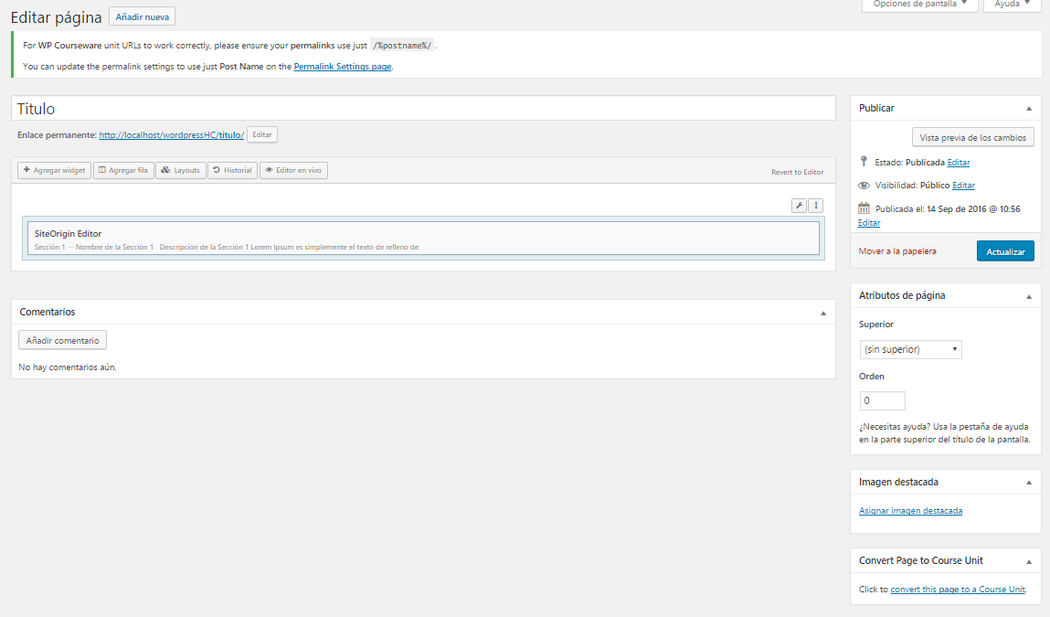

1. **Add Quiz/Survey**

**Quiz Title :** Título de la Evaluación.

**Quiz/Survey Description:** Descripción de la evaluación.

**Quiz Type:** Quiz Mode - Blocking

**GUARDAR TODAS LAS EVALUACIONES --- SAVE ALL QUIZ SETTINGS & QUESTIONS**